КЗ «Дніпрорудненська спеціалізована школа І-ІІІ ступенів «Світоч» Василівської районної ради Запорізької області
Поняття карти знань.
Середовище редактора карти знань.
(Методична розробка уроку інформатики у 9 класі)
Підготував: вчитель інформатики
Асєєв Володимир Іванович.
Кваліфікаційна категорія: - «вчитель вищої категорії»

М.Дніпрорудне
2018р.

Тема. Поняття карти знань.
Середовище редактора карти знань.
Мета уроку:
навчальна: розглянути призначення та структуру редактора карт знань, алгоритм побудова інформаційних моделей в редакторі карт знань; ознайомлення з можливостями структурування інформації на основі використання редактора карт знань; навчити учнів створювати карти знань на основі знань певної предметної області;
розвивальна: розвивати практичні вміння та навички учнів щодо наочного представлення інформації за допомогою комп’ютера та відповідного програмного забезпечення; розвивати в учнів логічне мислення, науковий світогляд при побудові та використанні карт знань;
виховна: виховувати інформаційно-освічену людину, свідоме ставлення до формування інформаційної та комунікативної компетенції.
Тип уроку: урок засвоєння нових знань.

Обладнання та програмне забезпечення уроку: Комп’ютери, пакет офісних програм, програма FreeMind, Internet.
План уроку
- Організаційний момент.
- Актуалізація опорних знань.
- Ознайомлення з новим матеріалом.
  - Ознайомлення з прикладами карт знань.
  - Можливості карт знань.
  - Ознайомлення з середовищем для створення карт знань.
- Закріплення вивченого матеріалу.
- Підведення підсумків.
- Домашнє завдання.
Хід уроку
- Організаційний момент: ознайомлення учнів з темою уроку, планом проведення та задачами уроку.
- Актуалізація опорних знань:
  - Дати визначення комп’ютерної моделі?
  - Які існують види комп’ютерних моделей?
  - Яку комп’ютерну модель називають імітаційною?
  - Яку комп’ютерну модель називають графічною?
  - Що називають комп’ютерним моделюванням?
  - Що називають комп’ютерним експериментом?
- Ознайомлення з новим матеріалом:
Вивчаючи різні шкільні предмети, ви знайомитеся з їх предметними областями. Так, предметною областю частини курсу біології може бути рослинний світ, географії - географічна оболонка Землі, хімії - речовини і т.п. Ваші уявлення про ці предметні області постійно поповнюються новими відомостями. Для того щоб мати добрі знання з предмету, потрібно не тільки пам'ятати багато відомостей, а й розуміти взаємозв'язок об'єктів предметної області. З цією метою можна побудувати структурну модель предметної області, зобразивши в ній основні об'єкти і зв'язок між ними.
Структурна або інформаційна модель, представлена в структурній формі у вигляді схеми, яка наочно відображає взаємозв'язок між об'єктами і явищами деякої предметної області, називається картою знань. Карти знань також називаються ментальними, асоціативними картами, або картами розуму.
Історична довідка: Автором теорії карт знань є британський психолог Тоні Бьюзен (1942 р.н..). Він розробив методику запам'ятовування і організації мислення, яку описав більш ніж в 100 книгах. Завдяки своїй методиці він встановив рекорд із запам'ятовування великих обсягів даних. Тоні Бьюзен є одним із засновників міжнародних олімпіад пам'яті, які проводяться з 1997 року
Вікіпедія дає слідуючи визначення карт знань: Карта знань – структурна модель предметної області, в якій вказуються основні об’єкти та зв’язки між цими об’єктами. Ментальні карти (карти розуму, карти знань, інтелект – карти) – це технологія візуалізації та структуризації інформації.

Приклад1.
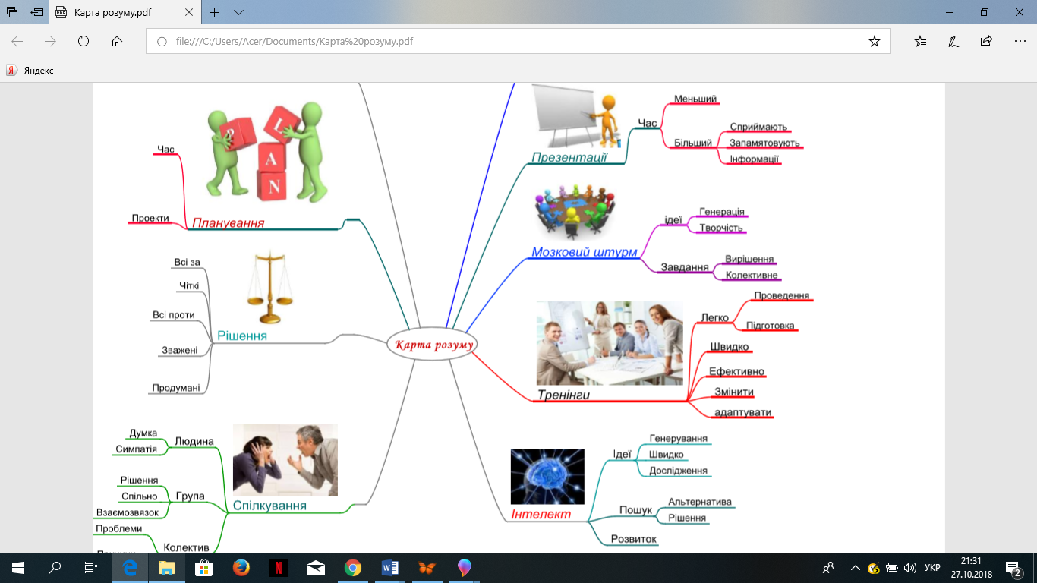
Приклад 2.
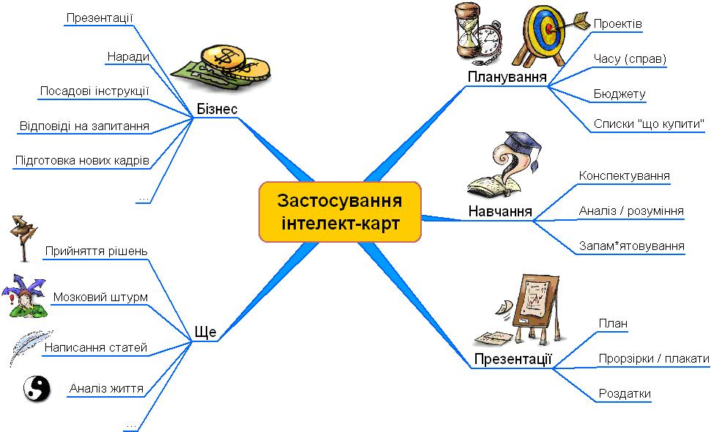

Структура карт знань:
- Центральний об’єкт – корінь(кореневий вузол);
- Вузли – гілки в карті знань;
- Дочірній вузол – відгалуження від попереднього вузла;
- Батьківський вузол – попередній вузол.
Мета створення ментальних карт:
- Планування роботи;
- Упорядкування інформації;
- Організація роботи над проектом;
- Організація туристичного походу
та інше.
Можливості карт знань:
- Створення, редагування, форматування карт знань;
- Додавання графічних об’єктів до вузлів карт знань;
- Створення гіперпосилань на допоміжні матеріали;
- Керування показом карт знань;
- Пошук даних в картах знань;
- Відкривання, зберігання карт знань
та інше.

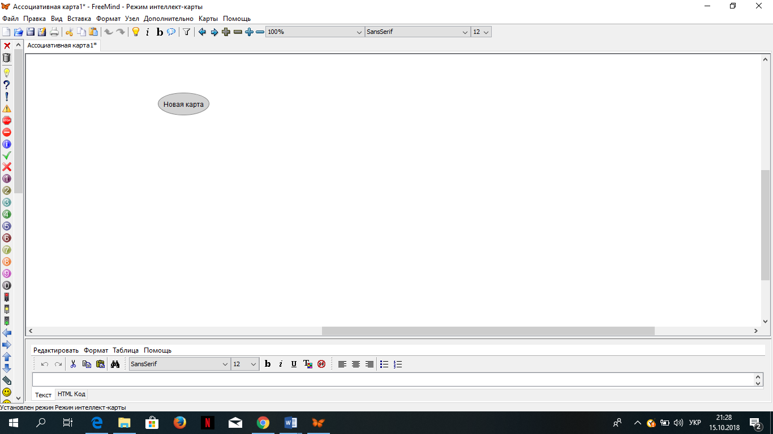
Ознайомлення з середовищем для створення карт знань – FreeMind:
Кореневий вузол
Робоча область
Кнопка хмара
Новий вузол
Нотатки
Заголовок
Панель піктограм

- Закріплення вивченого матеріалу:
  - Робота в групах: Розшифрувати ребус:
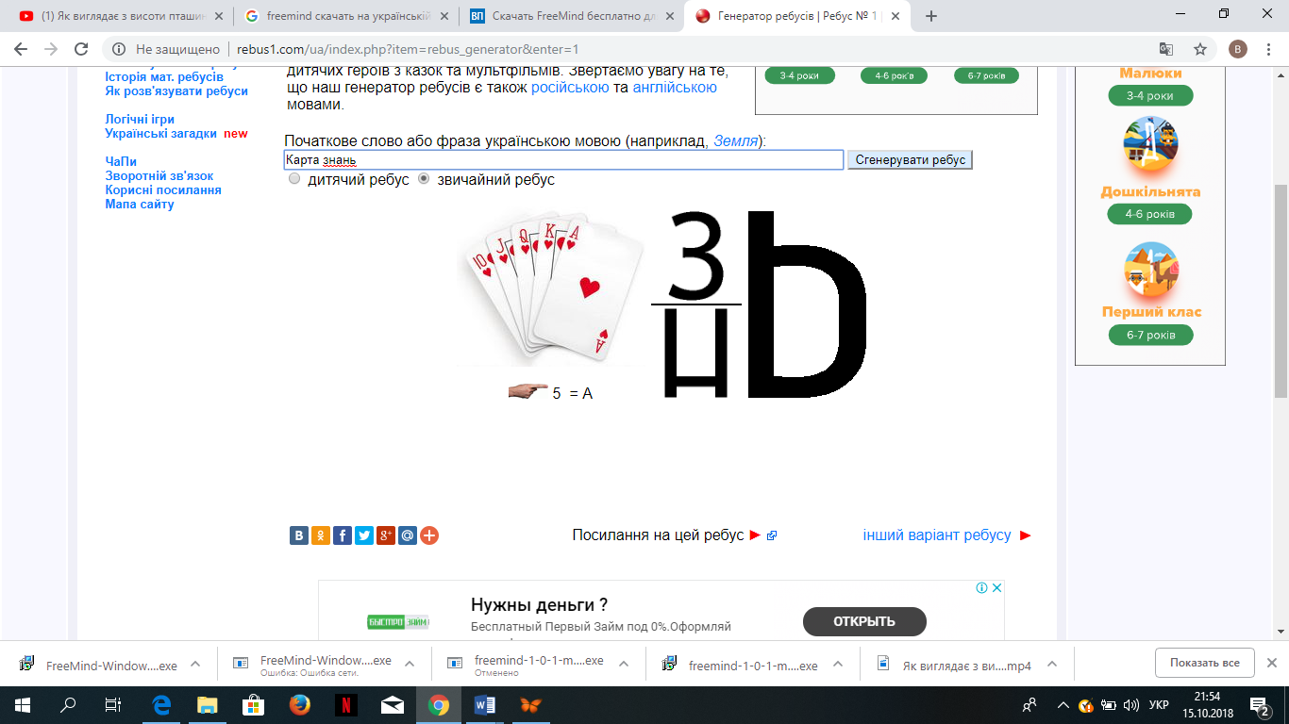
  - 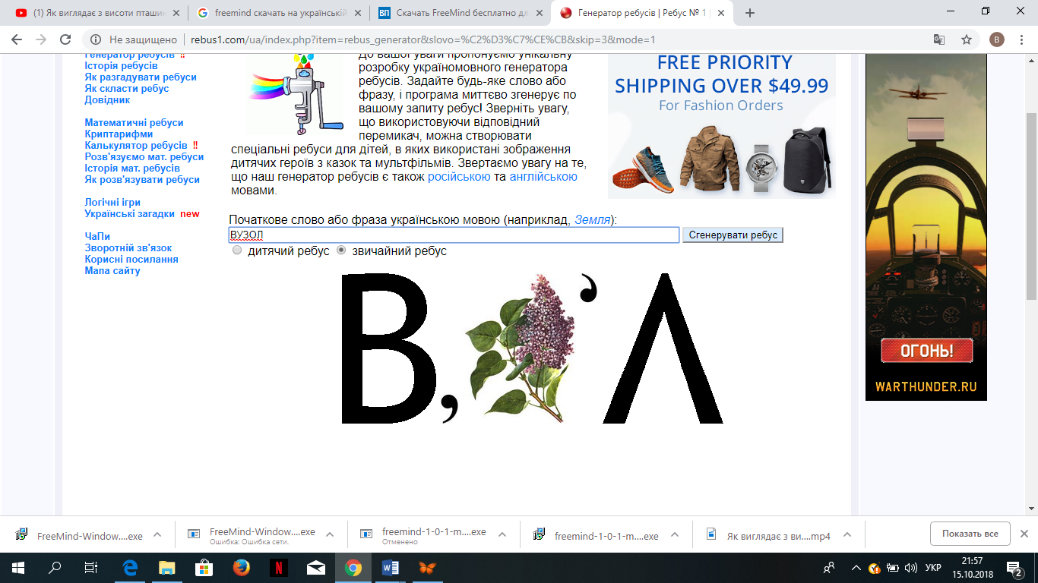
  - 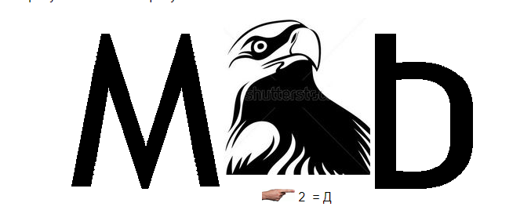
  - Індивідуальна робота - Практична частина: В середовищі FreeMind cтворити структурну модель року: зразок – мал. 5.5 стор. 143.
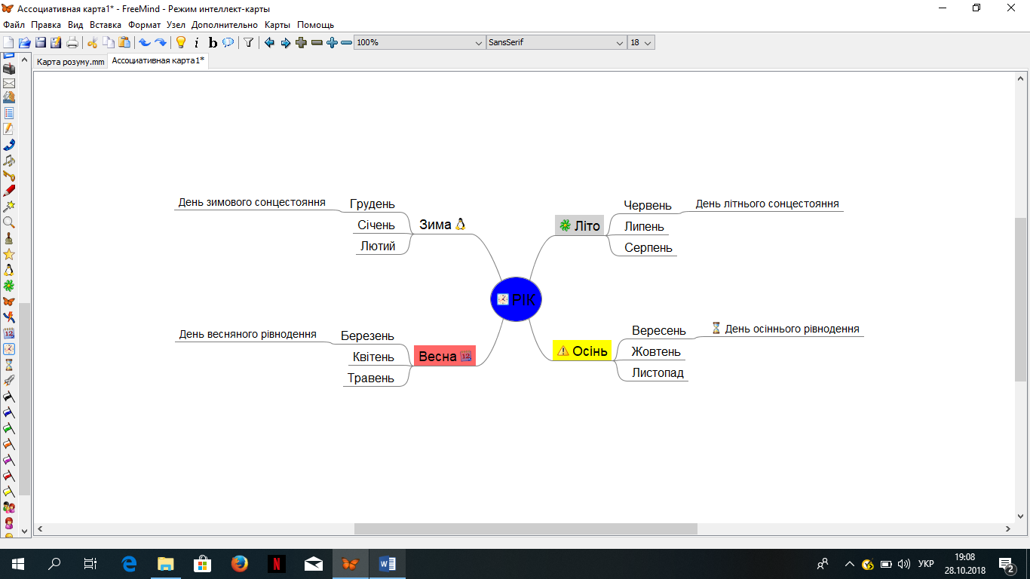
- Підведення підсумків уроку.
- Домашнє завдання. Розділ 5 пункт 2.-ознайомитись. В редакторі
FreeMind виконати завдання 2, стор. 154

Література:
1. Інформатика: підручник для 9-го кл. загальноосвітніх навчальних закладів./Й.Я.Ривкінд [та ін.].-Київ.Генеза.2017.-288с.

